**PHỤ LỤC I**

**HƯỚNG DẪN NHÀ TRƯỜNG ĐĂNG KÝ THÍ SINH VÀ CẤP TÀI KHOẢN THI KHẢO SÁT**

**MỤC LỤC**

1. Hướng dẫn đăng nhập - Đồng bộ và cấp tài khoản thí sinh 2

2. Đăng ký danh sách học sinh thi khảo sát 3

3. Giám sát học sinh thi khảo sát 4

## 1. Hướng dẫn đăng nhập - Đồng bộ và cấp tài khoản thí sinh

**Bước 1:** Nhà trường sử dụng trình duyệt web: Google Chrome, Cốc Cốc, Firefox, … và đăng nhập theo địa chỉ <https://csdl.hcm.edu.vn/> .

**Bước 2**: Chọn vào ô phân hệ **[Quản lý THCS],** nhậpđầy đủ các thông tin tại phần [**Đăng nhập hệ thống].**

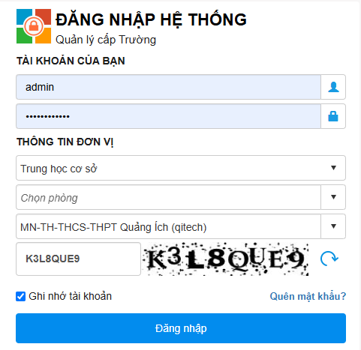

**Bước 3:** Tại phần mềm **Quản lý giáo dục THCS**, chọn mục **4. Học sinh/4.1. Hồ sơ học sinh/4.1.9. Quản lý tài khoản học và thi.**

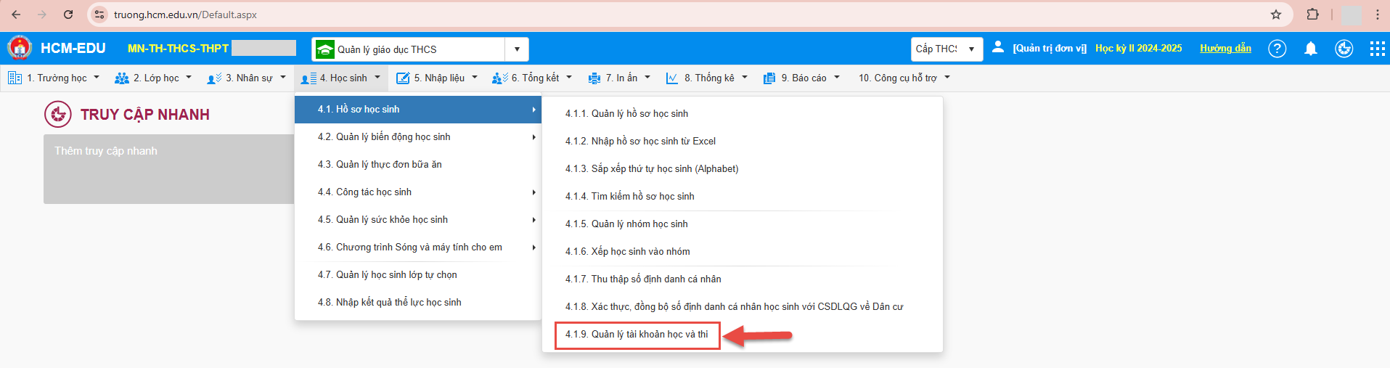

**Bước 4:** Giao diện hiển thị danh sách tài khoản và mật khẩu của học sinh toàn trường.

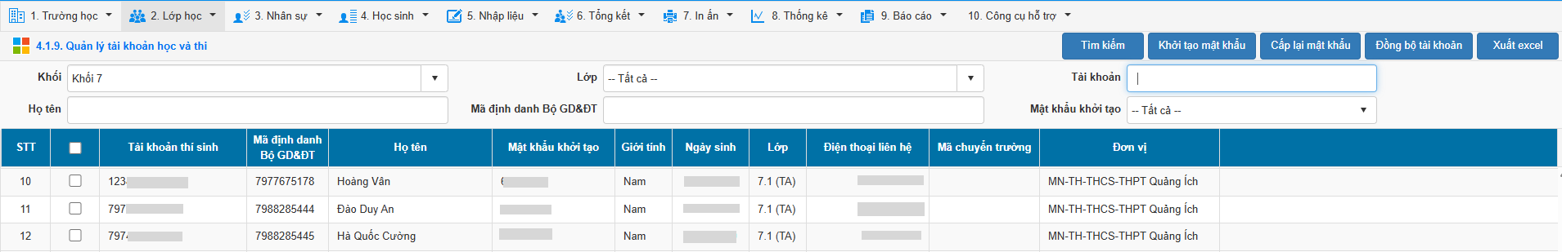

* Đối với học sinh chưa có thông tin tài khoản: nhà trường chọn nút chức năng **[Đồng bộ tài khoản]** để đồng bộ hồ sơ.
* Để cập nhật lại thông tin mật khẩu hoặc cấp lại mật khẩu cho học sinh, nhà trường chọn chức năng tương ứng.
* Để xuất danh sách tài khoản học sinh, nhà trường chọn chức năng **[Xuất Excel]**.

## 2. Đăng ký danh sách học sinh thi khảo sát

**Bước 1:** Nhà trường truy cập phần mềm **[Quản lý học và thi THCS].**

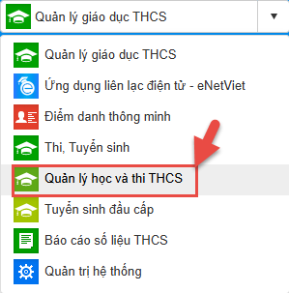

**Bước 2:** Tại phần mềm **Quản lý học và thi THCS**, chọn mục **5. Quản lý kỳ thi/ 5.1. Kỳ thi chính thức/ 5.1.1. Đăng ký kỳ thi của Sở.**

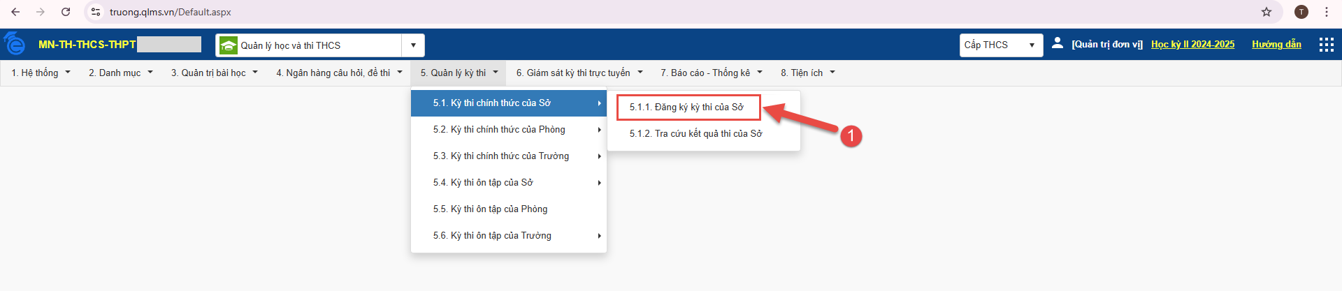

**Bước 3:** Giao diện phần mềm hiển thị kỳ thi, thời hạn đăng ký, kích  để thực hiện đăng ký học sinh vào kỳ thi.

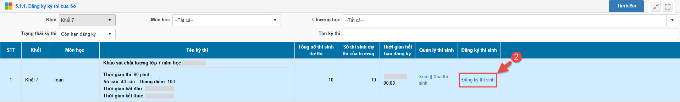

**Bước 4:** Nhà trường thực hiện tích chọn học sinh, kích chọn **[Thêm thí sinh]** để đăng ký thí sinh vào kỳ thi.

**Lưu ý:** Học sinh không có trong danh sách đăng ký, nhà trường thực hiện **[Đồng bộ tài khoản]** tại mục **1.2.** **Quản lý tài khoản thí sinh.**

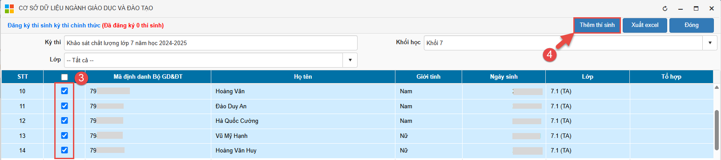

**Bước 5:** Nhà trường thực hiện sắp xếp ca thi phù hợp cho học sinh.

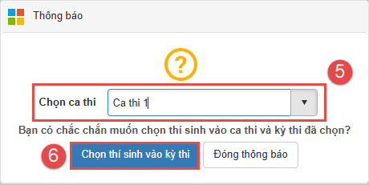

**Bước 6:** Chọn nút chức năng **[Chọn thí sinh vào kỳ thi]** để lưu danh sách đăng ký.

**Lưu ý:**

* Nhà trường chọn nút chức năng  để kiểm tra danh sách đã đăng ký.
* Trường hợp đã đăng ký thí sinh ký nhưng sai danh sách hoặc chọn nhầm ca thi, đơn vị kích nút  để xóa và đăng ký lại.

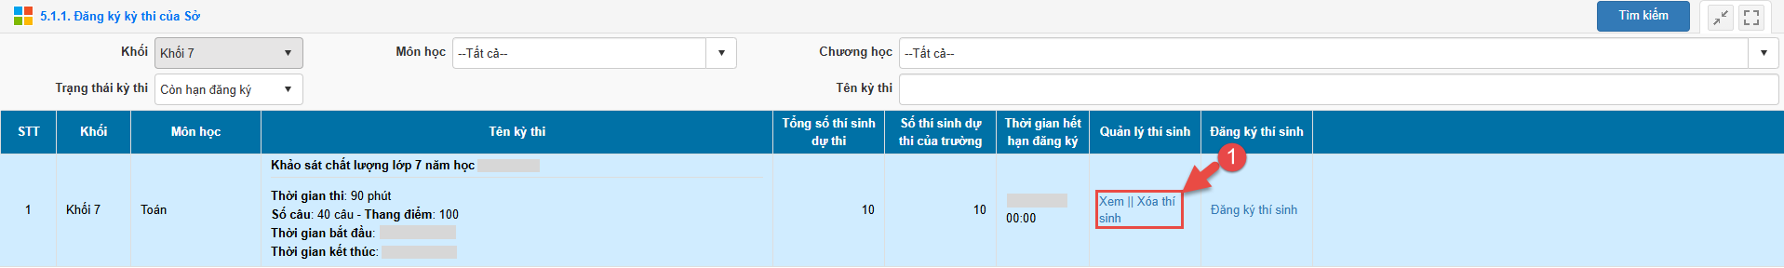

## 3. Giám sát học sinh thi khảo sát

**Mô tả:** Chức năng này hỗ trợ theo dõi chi tiết thông tin thí sinh thực hiện bài thi. Đồng thời, quản trị viên có thể xử lý sự cố phát sinh trong quá trình thực hiện bài thi của thí sinh.

**Bước 1**: Nhà trường chọn mục **6. Giám sát kỳ thi trực tuyến/6.1. Kỳ thi chính thức/6.1.1. Của Sở tổ chức.**

**Bước 2**: Chọn Khối, Môn học, Ca thi…

**Bước 3:** Giao diện hiển thị các thông tin thi của học sinh bao gồm: **Khối, Môn, tên kỳ thi, Tổng số thí sinh, thời gian thi, trạng thái**.

**Bước 4:** Kích nút **[Giám sát]** để kiểm tra thông tin chi tiết về kỳ thi.

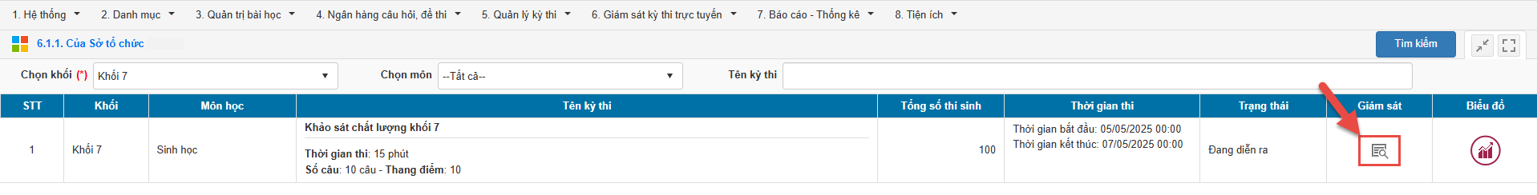

**Lưu ý:** Trường hợp học sinh gặp sự cố trong quá trình thi, quản trị viên thực hiện cho học sinh thi lại tại mục **6. Giám sát kỳ thi trực tuyến/6.1. Kỳ thi chính thức/6.1.1. Của Sở tổ chức.**

